Lebenslauf
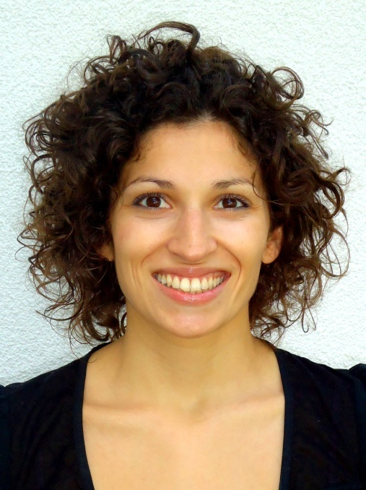

Name: Montaos Noya
Vorname: Silvia
Akademischer Grad: Licenciada
Familienstand: ledig
Geburtsdatum: 26. Juli 1983
Geburtsort: Santiago de Compostela
Staatsangehörigkeit: Spanisch
Adresse: Bornhoop 25, 38444 Wolfsburg
E-Mail: silviamontaos@hotmail.com

I. Schulische Ausbildung

1990 – 1994 Grevenbroich, Deutschland
Katholische Grundschule

1994 – 2003 Grevenbroich, Deutschland
Erasmus – Gymnasium
Abschluss: Allgemeine Hochschulreife
Prüfungsfächer: Deutsch, Geschichte, Biologie, Italienisch

Fremdsprachen: Englisch (7 Jahre), Französisch (6 Jahre), Altgriechisch (2 Jahre), Italienisch (2 Jahre)

II. Akademische Bildung und Weiterbildung

Okt. 2004 – Juli 2008 Universidade de Santiago de Compostela
˵Licenciatura en Filoloxía Alemá˝

Sep 2007 – Juli 2008 Universitat de Barcelona
Austauschstudentin an der Philologischen Fakultät

Okt. 2008 – Juni 2009 Universidade de Santiago de Compostela
C. A. P. – Curso de Aptitude Pedagóxica

Okt. 2008 – Okt. 2010 Universidad de Córdoba
Masterstudiengang (Fernstudium): ˵Traducción especializada de las lenguas española y alemana˝
Endnote: Sobresaliente

Sep 2009 - Jul 2010 Universidade de Santiago de Compostela
Masterstudiengang: ˵Estudios teóricos y comparados de la Literatura y de la Cultura˝
Abschlussarbeit: ˵Elemente für das Verständnis des postmodernen Theaters: Eine deutsche Perspektive˝
Endnote: Notable

III. Stipendien und Auszeichnungen

Juni 2003 Grevenbroich, Deutschland
˵Sozialpreis˝ für den Einsatz und Hilfe am Erasmus-Gymnasium, vergeben vom Eltern- und Förderverein der Schule.

Okt. 2004 Fundación Pedró Barrié de la Maza, Beca para hijos de emigrantes gallegos.

Okt. 2005 – Sept. 2007 Bolsa da Xunta de Galicia para hijos de emigrantes gallegos y sus descendientes.

August 2007 Dänische Botschaft, Madrid. Beca CIRIUS
Stipendium für einen dreiwöchigen Dänischkurs an der Kobenhavs Universitet

Okt. 2007 – Juli 2008 Bolsa del Ministerio de Educación, Séneca.
Stipendium des Kultusministeriums im Rahmen des Mobiltätsprogrammes Séneca

IV. Praktika

Febr. 2009 Deutschlehrerin im Rahmen des C.A.P. am Instituto Rosalia de Castro, Santiago de Compostela (50 Stunden)

Mai 2010 – Okt. 2010 Übersetzerin beim Unternehmen “Servicio de Traducción e Interpretación L.T. Traducciones”, Sevilla (50 Stunden)

Übersetzerin beim Verlag “Editorial Bienza”, Sevilla (50 Stunden)

V. Lehrerfahrung

seit Aug 2010 - heute Eichendorffschule, Europaschule, Eliteschule des Fussballs, Wolfsburg
Spanisch- und Deutschlehrerin
Tätigkeiten:
- Umsetzung der Inhalte des niedersächsischen Kultusminis-
teriums im Unterricht
- Durchführung und Evaluation von Lehrinhalten
- Erstelllen und Korrektur von Arbeiten, Klausuren, Abschlussarbeiten und Abiturklausuren
- Abnahme von mündlichen Prüfungen
- Erstellen von Musterlösungen
- Erarbeitung didaktischer Materialien
- Gewichtung von Leistungen und Benotung von SuS
- Betreuung internationaler Schüler in deutscher, spanischer, englischer und italienischer Sprache
- Kooperation an schulinternen Curriculum

VI. Sprachkenntnisse

Sprache | Niveau | Zeugnis
Deutsch | Muttersprache
Spanisch | Muttersprache
Englisch | B2 | First Certificate of English
Dänisch | C1 | Certificate of proficiency in danish language, University of Copenhagen
Italienisch | B2 | Universitá per Stranieri di Perugia, Italien: Sommerkurs
Französisch | B1

VII. Sonstige Qualifikationen

Okt. 2003 – Juli 2006 Santiago de Compostela, Escola Espacio Aberto
Schauspielausbildung

